Уважаемые коллеги!
Приглашаем принять участие в
Международной научно-технической конференции
«Состояние и перспективы развития электротехнологии»
(XVI Бенардосовские чтения)

Программа конференции предусматривает секционные заседания по следующим направлениям:

Секция 1 | Электротехника и электротехнологии.
Секция 2 | Математическое моделирование, информационные системы и технологии.
Секция 3 | Системы управления и автоматизация.
Секция 4 | Надежность, эффективность и диагностика электрооборудования станций и энергосистем.
Секция 5 | Тепловые и атомные электрические станции.
Секция 6 | Методы анализа и синтеза систем управления электроприводами и установками.
Секция 7 | Микроэлектронные и микропроцессорные управляющие устройства и системы.
Секция 8 | Теплообмен в промышленных установках.
Секция 9 | Электромеханика и магнитожидкостные устройства.
Секция 10 | Динамика, надежность и диагностика механических систем.
Секция 11 | Математические методы в технике и технологиях.
Секция 12 | Технология машиностроения.
Секция 13 | Техногенная безопасность в энергетике: человек, техника, окружающая среда.
Секция 14 | Социально-экономические и гуманитарные аспекты НТП.
Секция 15 | Управление качеством.
Секция 16 | Промышленная теплоэнергетика.
Секция 17 | Электроэнергетические системы.

Порядок проведения конференции:
- 1 июня в 9.00 в главном корпусе ИГЭУ
(корпус Б) регистрация участников;
- 1 июня пленарное заседание;
- 1-3 июня проведение заседаний по секциям.
УСЛОВИЯ УЧАСТИЯ В КОНФЕРЕНЦИИ

Для участия в конференции необходимо не позднее 15 марта 2011 г. направить в оргкомитет по эл. адресу: dvorova@pio.ispu.ru, nis@ispu.ru
следующие документы:
- Статью (согласно требования к оформлению, приложение 1);
- Заявка-анкета (на каждого автора отдельно, по прилагаемой форме 3);
- Экспертное заключение на возможность опубликования материала в открытой печати.
- После получения заявки, статьи, и экспертного заключения Вам будет направлен комплект документов для оплаты участия в конференции.
- Копию платежного поручения (квитанцию с/б) без подтверждения оплаты статью не будут включены в сборник трудов).

Оргвзноз за участие в конференции, с публикацией в сборнике трудов 1 статьи составляет 750 руб. (включая НДС).

К открытию конференции запланировано издание сборника трудов в 3 томах и программы конференции.

Внимание! Редакция вправе отклонить от публикации, материалы полученные позднее
15 марта 2011 г., либо представленные с нарушением предъявленных требований.

Банковские реквизиты

КПП 370201001
ИНН 3731000308
УФК по Ивановской обл. (ИГЭУ л.сч.03331А30360)
р.с. 40503810000001000211 в ГРКЦ ГУ Банка России
по Ивановской обл. г. Иваново,
БИК 042406001
Назначение платежа: Код 07330201010010000130
ОГРН 1033700074430 ОКАТО 24401000000
ОКПО 02068195
За услуги по организации и проведению конференции «ХVI Бенардосовские чтения» (обязательно указать назначение платежа и фамилию автора).

Приложение 1:
Требования к оформлению статьи

- Объем статьи до 3-х страниц, формат А5 (148х210) ориентация книжная, все поля - 2 см. Текст доклада должен быть набран в текстовом редакторе Word (формате RTF), шрифт Arial 9 pt, межстрочный интервал - одинарный, отступ абзаца на 0,5 см, выравнивание текста по ширине (автоматический перенос включен).
- УДК печатается по левому краю без отступа 8пт. ФИО – во второй строке по правому краю, инициалы ставятся перед фамилией (строчные нежирные 8 pt), после фамилии, степень, звание и должность (прописными буквами размером 8 pt). Название организации на следующей строке под ФИО в скобках 8 pt.
- Через один интервал посередине листа, печатается название статьи размером 11 pt жирными буквами, далее через интервал идет основной текст тезисов, размер шрифта 9 pt.
- Формулы должны быть выполнены в Microsoft Equation 3.0 по центру строки (шрифт Arial прямой, нежирный, номера формул по правому краю в круглых скобках, описание обозначений в формулах в строку подряд, высота основных букв и знаков в формулах 10 pt). В тексте обозначения величин символами с надстрочными и подстрочными индексами. Крупный индекс -60%, мелкий индекс - 40%, крупный символ - 150%, мелкий индекс - 100%.
- Рисунки и графики должны быть выполнены Word-2003 или в Corel-Draw (формат Tiff). Все обозначения на графиках и рисунках следует выполнять цифрами, расшифровка которых дается под названием рисунка (размер шрифта
8 pt). Рисунки и графики обираются текстом.
- Таблицы заполняются шрифтом 8 pt, заголовок выделен жирным, выравнивание по центру, крайние линии таблицы (слева и справа) должны быть невидимыми.
- Список литературы печатается размером 8 pt (заглавие - Литература, по центру жирным шрифтом 8pt).

Приложение 2:
Образец оформления статьи:

УДК 621.321
А.В. МОШКАРИН., д.т.н., проф.
(ИГЭУ) г. Иваново

Исследование параметров и блоков схем

с суперсверхкритическими давлениями

Основой увеличения КПД ТЭС является повышение начальных параметров рабочего тела, приближение КПД реальных циклов к КПД цикла Карно.

Таблица 1. Показатели ….

Литература
Наименование
Мощность, МВт
КПД, %
- Возина Н.Ф. Химия и микробиология воды. - М.:Высш. Школа.1979.

Контрольные даты

до 10 февраля 2011 г - рассылка информационных приглашений;
до 15 марта 2011 г. - срок представления заявок на участие и докладов;
до 26 апреля 2011 г. - срок оплаты оргвзноса;
1 - июня 2011 г. – открытие конференции, регистрация, пленарное заседание;
1 -3 июня 2011 г. - работа секций.

Адрес оргкомитета

153003, г. Иваново, ул. Рабфаковская, 34
Ивановский государственный энергетический университет имени В.И.Ленина»,
(патентно-лицензионный отдел)

Ответственный секретарь Оргкомитета:
Дворова Ольга Владимировна
Конт. тел.: (4932) 41-61-18, 38-57-57
  - Факс: (4932) 38-57-01; 38-57-57

E-mail:dvorova@pio.ispu.ru, nis@ispu.ru

Подробную информацию можно получить на
сейте ИГЭУ: http://www.ispu.ru

Приложение 3:

ЗАЯВКА-АНКЕТА
на участие в Международной
научно-технической конференции
“ХVI Бенардосовские чтения”

Фамилия_______________________________________
Имя___________________________________________
Отчество_______________________________________
Место работы___________________________________
_______________________________________________
Должность, научная степень, звание________________
_______________________________________________
Адрес для переписки_____________________________
_______________________________________________
Контактный телефон_____________________________
Банковские реквизиты организации_________________
_____________________________________________________________________________________________________________________________________________
Юридический адрес организации___________________
_______________________________________________
Факс___________________________________________
E-mail:_________________________________________
Название доклада_______________________________
_______________________________________________
_______________________________________________
Секция_________________________________________

Потребность в гостинице: Да________ Нет_________

Приложение: копия платежного поручения (квитанция с/б)

Подпись:____________ Дата:_______2011 г.

Размещение участников

http://www.city-ivanovo.ru/hotels/turist/

Гостиница "Турист", Набережная, 9 (остановка пл. Пушкина)

Одноместный номер (улучшенный) - 2180 руб. в сутки

Одноместный номер - 1930 руб. в сутки

Двухместный номер (улучшенный) - 2160 руб. в сутки

Двухместный номер - 1820 руб. в сутки

Контакты:
По вопросам индивидуального бронирования обращаться по телефонам:
8 (4932) 37-65-19 (круглосуточно)
8 (4932) 37-03-91
МИНИСТЕРСТВО ОБРАЗОВАНИЯ И НАУКИ РОССИИ

Государственное образовательное
учреждение высшего профессионального образования

«ИВАНОВСКИЙ ГОСУДАРСТВЕННЫЙ ЭНЕРГЕТИЧЕСКИЙ УНИВЕРСИТЕТ
ИМЕНИ В.И.ЛЕНИНА»

Академия электротехнических наук
Российской Федерации
Верхнее - Волжское отделение АТН РФ
__________________________________

МЕЖДУНАРОДНАЯ
НАУЧНО-ТЕХНИЧЕСКАЯ КОНФЕРЕНЦИЯ

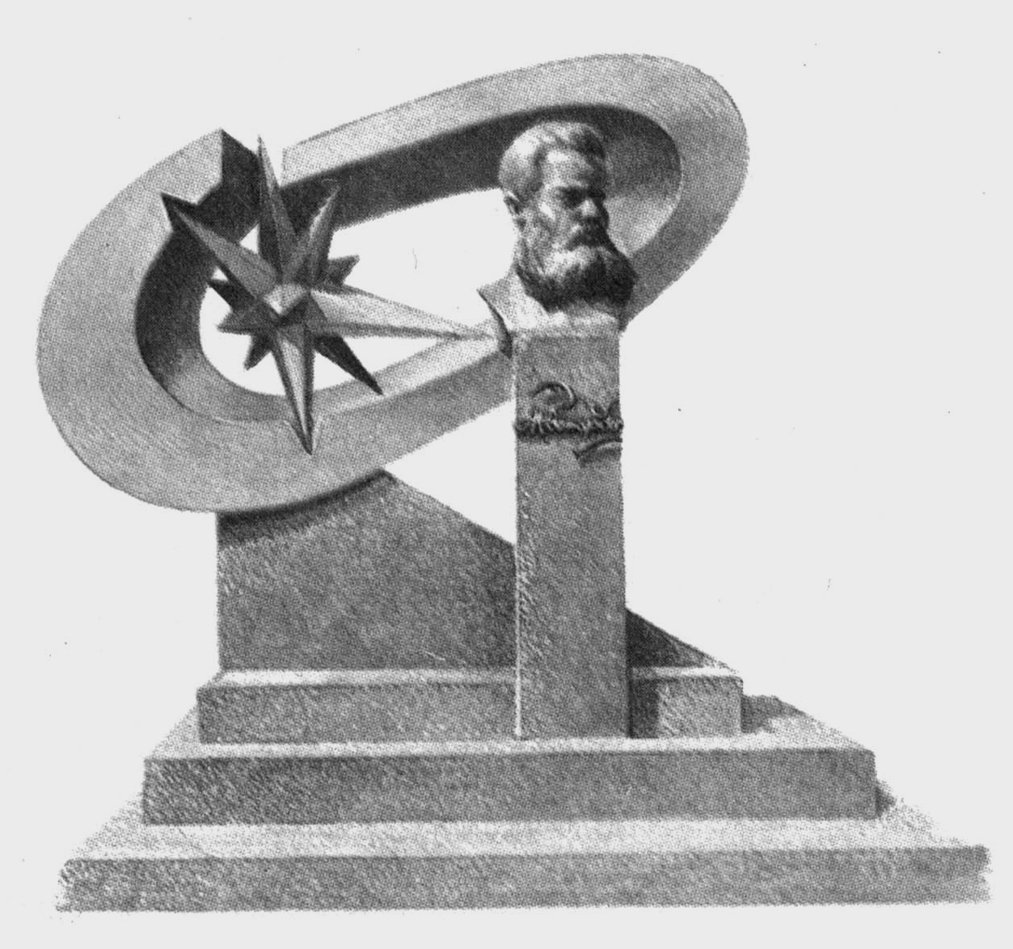

«Состояние и перспективы развития электротехнологии»
(ХVI БЕНАРДОСОВСКИЕ ЧТЕНИЯ)

посвященная 130-летию изобретения электродуговой сварки Н.Н. Бенардосом.

с 1 по 3 июня 2011 г.
информационное сообщение

Иваново 2011 г.

